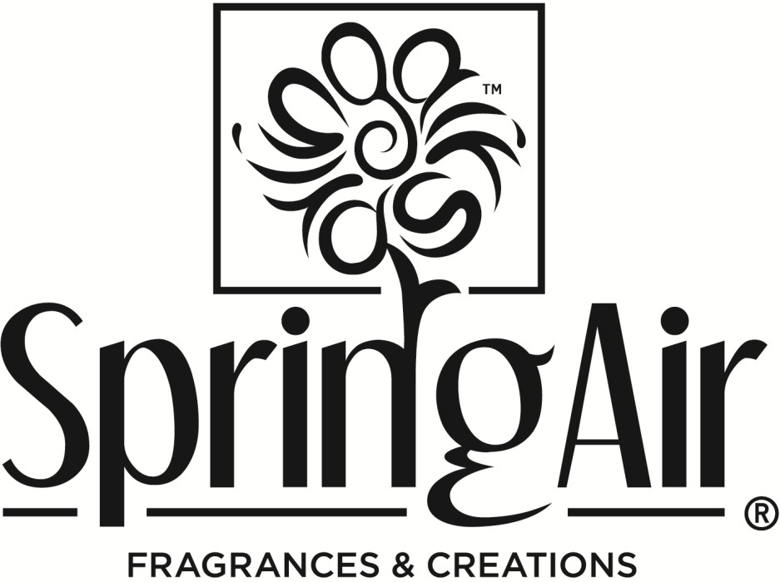
Fișa datelor de siguranță

în conformitate cu Regulamentul 1907/2006/CE (Regulamentul REACH), UE 2020/878 și Regulamentul nr. 1272/2008/CE (CLP)
Pagina 1/12

Data tipăririi 05.04.2023
Numărul de versiune 1
Revizie: 05.04.2023



SECȚIUNEA 1: Identificarea substanței/amestecului și a companiei/întreprinderii
  - Identificator de produs

Nume comercial: ULTRA SCENT GRAPES UFI: EKA0-H078-T00H-6NEV
  - Utilizări relevante identificate ale substanței sau amestecului și utilizări desrecomandate
Nu există alte informații relevante disponibile. Aplicarea substanței / amestecului: lichid de odorizant
Utilizare profesională și pentru consumatori.

  - Detalii despre furnizorul fișei de date de siguranță Producător/Furnizor:
Prime Solutions 2 str. Deligiorgi
174 56, Alimos, Grecia
Tel.: +30 2109902641
Fax: +30 2109945660
e-mail:info@primesolutions.gr site: www.primesolutions.gr Furnizor/Distribuitor
Spring Air Deligiorgi 2 & Ionias
174 56 Alimos, Atena, Grecia
Tel: +30 2109734805
Fax: +30 2109945660
E-mail: info@springair.gr site: www.springair.gr
1.4 Număr de telefon de urgență:

European Emergency Tel.: 112

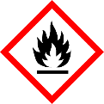
EN

SECȚIUNEA 2: Identificarea pericolelor
2.1 Clasificarea substanței sau amestecului
Clasificare conform Regulamentului CE nr. 1272/2008 CLP:

GHS02 flame

Flam. Liq. 3 H226 Flammable liquid and vapour.
(Contd. on page 2)


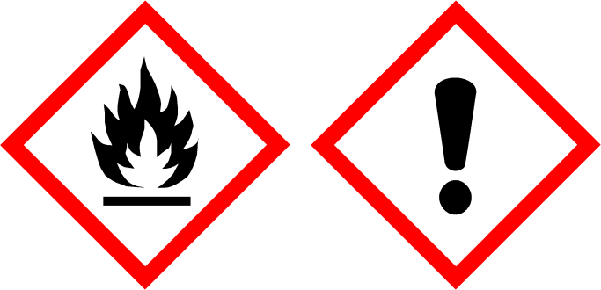
GHS07

Eye Irrit. 2 H319 Causes serious eye irritation.

2.2 Elemente de etichetă
Etichetarea conform Regulamentului CE nr. 1272/2008 CLP:
Produsul este clasificat și etichetat conform reglementării CLP.
Pictograme de pericol:

GHS02 GHS07
Signal word: Warning
Hazard statements:
H226 Flammable liquid and vapour. H319 Causes serious eye irritation.

Precautionary statements
P102
P210
Ține-te departe de copii.
Evită căldura, suprafețele fierbinți, scânteile, flăcările deschise și alte surse de aprindere. Fără fumat.

P305+P351+P338 DACĂ ESTE ÎN OCHI: Clătește cu grijă cu apă timp de câteva minute. Îndepărtați lentilele de contact, dacă
Prezent și ușor de făcut. Continuă clătirea.
P337+P313 Dacă iritația ochilor persistă: Solicită sfaturi/atenție medicală. P403+P235 Depozitați într-un loc bine ventilat. Rămâi calm.
P501 Eliminarea conținutului/recipientului conform reglementărilor locale/regionale/naționale/internaționale.
2.3 Other hazards
Results of PBT and vPvB assessment PBT: Not applicable.
vPvB: Not applicable.

Ingrediente conform Regulamentului (UE) 2020/878:
CAS: 64-17-5  EINECS: 200-578-6  Număr de index: 603-002-00-5 Reg.nr.: 01-2119457610-43-XXXX | etanol | 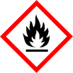 Flam. Liq. 2, H225;  Iritație oculară. 2, H319 | ≥50-<70%

(Continuarea la pagina 3)
SECTION 3: Composition/information on ingredients
3.2 Mixtures
Description: Mixture consisting of the following hazardous ingredients:
Informații suplimentare: Pentru formularea expresiilor de pericol enumerate, consultați secțiunea 16.

EN

SECȚIUNEA 4: Măsuri de prim ajutor

Descrierea măsurilor de prim ajutor informații generale:
Scoateți pacienții la aer curat. Solicită imediat sfatul unui medic.

După inhalare:
Dacă respirația este dificilă, scoateți-vă la aer proaspăt. Restabiliți respirația. Stai cald și liniștit. În caz de inconștiență, plasați pacientul stabil într-o poziție laterală pentru transport.
Solicitați tratament medical în caz de apărere a plângerilor.

După contactul cu pielea:
Îndepărtează hainele contaminate.
Spală imediat pielea cu săpun și apă. În caz de iritații ale pielii, consultați un medic.

După contactul vizual:
Clătește imediat ochii cu multă apă, ridicând ocazional pleoapele superioare și inferioare. Verifică și scoate orice lentile de contact.
Continuă clătirea timp de 15 minute.
Solicitați asistență medicală dacă apare o iritație.
Evitați riscul puternic de leziuni ale corneei cauzate de jeturi de apă, consultați un medic.

După înghițire:
Bea multă apă și oferă aer proaspăt. Cheamă imediat un doctor. Solicită imediat sfatul unui medic.
Nu da niciodată nimic cu gura unei persoane inconștiente.

Cele mai importante simptome și efecte, atât acute, cât și întârziate
Nu există alte informații relevante disponibile.

Indicații privind orice asistență medicală imediată și tratament special necesar
Nu există alte informații relevante disponibile.

SECȚIUNEA 5: Măsuri de stingere a incendiilor
  - Medii de stingere Agenți stingători potriviți:
CO2, pulbere sau spray cu apă. Stinge incendiile mai mari cu stropi de apă. Spumă
Nisip sau sol
  - Pericole speciale care decurg din substanță sau amestec Nu există alte informații relevante disponibile.
  - Sfaturi pentru pompieri Echipament de protecție:
Aparatele de respirație autonome și hainele de protecție complete trebuie purtate în caz de incendiu. Răcește acvariile adiacente pulverizând apă la o distanță sigură.
Informații suplimentare
Colectați separat apa contaminată pentru stingerea incendiilor. Nu trebuie să intre în sistemul de canalizare.

SECȚIUNEA 6: Măsuri de eliberare accidentală
6.1 Precauții personale, echipamente de protecție și proceduri de urgență:
Poartă echipament de protecție. Ține persoanele neprotejate departe. Evită contactul cu pielea și ochii.
Stai departe de sursele de aprindere.
(Continuarea la pagina 4)

    - Pentru personalul non-urgent , evitați contactul cu materiale care picură sau care curge
    - Pentru intervenienții de urgență
Intervenienții de prim ajutor trebuie să poarte haine protectice, mănuși, ochelari de protecție și dispozitiv respirator cu filtru de tip A.
  - Măsuri de precauție de mediu:
Preveniți ca produsul să pătrundă în canalizare, râuri sau în mediul acvatic. Nu permite pătrunderea în canalizări/apă de suprafață sau subterană.
  - Metode și materiale pentru izolare și curățare:
Se absoarbe cu material care leagă lichidul (nisip, diatomit, lianți acizi, lianți universali, rumeguș, gel de siliciu). Eliminați materialul contaminat ca deșeu conform secțiunii 13.
Trimiteți pentru recuperare sau eliminare în recipiente adecvate.
  - Referință la alte secțiuni:
Consultați Secțiunea 7 pentru informații despre manipularea în siguranță.
Consultați Secțiunea 8 pentru informații despre echipamentele de protecție personală. Consultați Secțiunea 13 pentru informații despre eliminarea animalelor.

SECȚIUNEA 7: Manipulare și depozitare

Precauții pentru manipularea în siguranță
Deschide și manipulează priza cu grijă.
Mânuiește cu grijă. Evită zdruncinările, frecarea și impactul. Asigurați-vă o ventilație bună.
Evită contactul cu ochii, pielea și hainele. Spală-te bine pe mâini după manipulare. Spală hainele contaminate înainte de a le reutilizare.
Nu mânca, bea și nu fuma în timpul utilizării produsului.


Informații despre protecția împotriva incendiilor și exploziilor:

Țineți sursele de aprindere la distanță - Nu fumați.

Protejează-te împotriva sarcinilor electrostatice.
Nu pulverizați pe o flacără goală sau pe orice material incandescent. Amestecuri inflamabile de gaz-aer pot apărea în recipiente goale.
Păstrează-l într-un loc uscat, răcoros, bine ventilat, fixat în avans, departe de sursele de căldură, flăcări, aprindere și lumina directă a soarelui.
  - Condiții pentru depozitare sigură, inclusiv orice incompatibilități Depozitare: Depozitare în condiții reci și uscate, în prize bine etanșate. Cerințe ce trebuie îndeplinite de depozite și receptacule:
Depozitează într-un loc cool.
Asigurați ventilația prizelor.
Informații despre depozitarea într-o facilitate comună: Depozitați departe de agenții oxidanți.

Informații suplimentare despre condițiile de depozitare:
Păstrează recipientul bine etanșat. Protejează-te de căldură și lumina directă a soarelui. Stai departe de copii
  - Utilizarea finală specifică Nu există alte informații relevante disponibile.
EN
(Continuarea la pagina 5)

SECTION 8: Exposure controls/personal protection

Parametri de control

Ingrediente cu valori limite care necesită monitorizare la locul de muncă:
CAS: 64-17-5 etanol
WEL (Marea Britanie) | Valoare pe termen lung: 1920 mg/m³, 1000 ppm
CAS: 57-55-6 Propan-1,2-diol
WEL (Marea Britanie) | Valoare pe termen lung: 474* 10** mg/m³, 150* ppm  *vapori și particule totale **particule
Lucrători DNEL Expunere pe termen lung efecte locale
Etanol (CAS 64-17-5)
Inhalare: 1900 mg/m³

Lucrători DNEL Expunere pe termen lung efecte sistemice
Etanol (CAS 64-17-5)
Inhalație: 950 mg/m³
Contact cu pielea: 343 mg/kg greutate/zi

Consumatori DNEL Expunere acută/pe termen scurt
Etanol (CAS 64-17-5) Inhalare: 950 mg/m³

Consumatori DNEL Expunere pe termen lung efecte sistemice
Etanol (CAS 64-17-5)
Inhalație: 114 mg/m³
Contact cu pielea: 206 mg/kg greutate/zi

Controlul expunerii
    - Controale inginerești adecvate Asigurați o ventilație adecvată.

Măsuri individuale de protecție, cum ar fi echipamentul de protecție individuală, măsuri generale de protecție și igienă:
Evită alimentele, băuturile și hrana. Spală-te pe mâini înainte de pauze și la finalul serviciului. Evită contactul cu pielea și ochii.
Spală hainele contaminate înainte de a le refolosi. Nu mânca, bea și nu fuma în timp ce folosești produsul.
Protecție respiratorie: Nu este necesară dacă camera este bine ventilată.

Protecție pentru mâini


Purtați mănuși potrivite (EN 374)

Selecția materialului mănușii în funcție de momentele de penetrare, ratele de difuzie și degradarea Datorită lipsei testelor, nu se poate oferi recomandare pentru materialul mănușii pentru produs/ preparare sau amestecul chimic.
Materialul mănușii trebuie să fie impermeabil și rezistent la produs/substanță/preparat.

Materialul mănușilor
Selecția mănușilor potrivite nu depinde doar de material, ci și de alte caracteristici de calitate și variază de la un producător la altul.
(Continuarea la pagina 6)
EN


SECTION 9: Physical and chemical properties
(Contd. on page 7)
EN

(Contd. of page 5)
Timpul de penetrare al materialului mănușilor
Timpul exact de perfuncție trebuie stabilit de producătorul mănușilor de protecție și trebuie respectat.
Timpii de penetrare determinați conform EN 16523-1:2015 nu sunt realizați în condiții practice. Prin urmare, se recomandă un timp maxim de uzură, care corespunde la 50% din timpul de penetrare.
Protecția ochilor/feței

Ochelari de protecție bine etanșați (EN 166).

Protecția corpului:

Îmbrăcăminte de lucru de protecție

Controlul expunerii la mediu Nu eliberați produsul în mediu fără control.

9.1 Informații despre proprietățile fizice și chimice de bază Informații generale
Starea fizică Lichid
Culoare: Incolor până la gălbui
Miros: Caracteristică parfumului
Pragul de miros: Nedeterminat
Punctul de fierbere sau punctul de fierbere inițial și fierbere
Gama 78,3 °C (CAS: 64-17-5 etanol)
Limita inferioară și superioară de explozie
Inferior: 3,5 % vol (CAS: 64-17-5 etanol)
Upper: 15% vol (CAS: 64-17-5 etanol)
Punct fierbinte: 23 °C (ISO 2719A/02)
Temperatura de auto-aprindere: 363 °C (CAS: 64-17-5 etanol)
Temperatura de descompunere: Nedeterminat
Ph Nedeterminat
Viscozitate:
Vâscozitatea cinematică Nedeterminat
Vâscozitatea cinematică
Dinamic: Nedeterminat
Solubilitate
Apă: Nedeterminat
Coeficientul de partiție n-octanol/apă (valoare logaritmică) Nedeterminat
Presiunea vaporilor: Nedeterminat
Presiunea vaporilor:
Densitate și/sau densitate relativă
Densitate: Nedeterminat
Densitatea relativă Nedeterminat
Densitatea vaporilor Nedeterminat

(Contd. of page 6)

9.2 Alte informații
Apariție:
Formular: Lichid
Informații importante privind protecția sănătății și
mediul și siguranța.
Temperatura de aprindere: Produsul nu se aprinde singur.
Proprietăți explozive: Produsul nu este exploziv. Totuși, formarea
Sunt posibile amestecuri explozive aer/vapori.
Punct de noră/punct de clarificare:
Proprietăți de oxidare Nu oxidează
Rata de evaporare Nedeterminat
Informații referitoare la clasele de pericole fizice
Explozivi Nul
Gaze inflamabile Nul
Aerosoli Nul
Gaze oxidante Nul
Gaze sub presiune Nul
Lichide inflamabile Lichid inflamabil și vapori.
Solide inflamabile Nul
Substanțe și amestecuri auto-reactive Nul
Lichide piroforice Nul
Solide piroforice Nul
Substanțe și amestecuri care se autoîncălzesc Nul
Substanțe și amestecuri care emit substanțe inflamabile
Gaze în contact cu apa Nul
Lichide oxidante Nul
Solide oxidante Nul
Peroxizi organici Nul
Coroziv pentru metale Nul
Explozibili desensibilizați Nul

SECȚIUNEA 10: Stabilitate și reactivitate
10.1 Reactivitate stabilă în condiții normale
10.2 Stabilitate chimică Materialul este stabil în condiții normale.
10.3 Descompunerea termică / condiții ce trebuie evitate
Pentru a evita descompunerea termică, nu supraîncălzește. Stabil la temperatura mediului.
Posibilitatea unor reacții periculoase Nu se cunosc reacții periculoase.
Condiții de evitat Evitați căldura, flăcările, scânteile, alte surse de aprindere.
Materiale incompatibile Agenți oxidanți
Produse periculoase de descompunere Nu sunt cunoscute produse periculoase.

EN

SECȚIUNEA 11: Informații toxicologice
11.1 Informații despre clasele de risc definite în Regulamentul (CE) nr. 1272/2008 Toxicitate acută Pe baza datelor disponibile, criteriile de clasificare nu sunt îndeplinite.
(Continuare la pagina 8)

56.0.19

(Continuarea paginii 7)

Valori LD/LC50 relevante pentru clasificare:
(CAS: 57-55-6) Propan-1,2-diol LD50, oral, șobolani: 22.000 mg/kg
LC50 (2h), inhalare, iepure: >317 mg/L LD50, dermal, iepure: >2.000 mg/kg

CAS: 64-17-5 etanol
Oral | LD50 | 10.470 mg/kg (șobolani)
Dermică | LD50 | 17.100 mg/kg (iepure)
Inhalativ | LC50/4 h (vapori) | 117-125 mg/l (șobolani)
Coroziune/iritații ale pielii Pe baza datelor disponibile, criteriile de clasificare nu sunt îndeplinite.
Leziunile/iritația oculară serioasă Cauzează iritații serioase ale ochilor.
Sensibilizare respiratorie sau cutanată Pe baza datelor disponibile, criteriile de clasificare nu sunt îndeplinite.
Mutagenicitatea celulelor germinale Pe baza datelor disponibile, criteriile de clasificare nu sunt îndeplinite.
Carcinogenicitate Pe baza datelor disponibile, criteriile de clasificare nu sunt îndeplinite.
Toxicitate reproductivă (CAS: 64-17-5) etanol Fertilitate:
NOAEL (oral, șoarece) = 13,8 g/kg (similar. OECD 416)) NOAEC (inhalare, șobolan) >16.000 ppm
TOXICITATE REZIDUALĂ (similară. OECD 414):
NOAEL (oral) = 5,2 g/kgbw/zi NOAEC (inhalare) = 39mg/l
Pe baza datelor disponibile, criteriile de clasificare nu sunt îndeplinite.
STOT-expunere unică Pe baza datelor disponibile, criteriile de clasificare nu sunt îndeplinite. Expunerea repetată STOT Pe baza datelor disponibile, criteriile de clasificare nu sunt îndeplinite. Riscul de aspirație Pe baza datelor disponibile, criteriile de clasificare nu sunt îndeplinite.

Informații toxicologice suplimentare:
Toxicitatea dozei repetate Pe baza datelor disponibile, criteriile de clasificare nu sunt îndeplinite.

11.2 Informații despre alte pericole

Proprietăți de perturbare endocrină
Niciunul dintre ingrediente nu este menționat.

EN

12.1 Toxicitate
Număr caz propan-1,2-diol: 57-55-6
LC50 Oncorhynchus mykiss, 96 h: 40,613 mg/l LC50 Ceriodaphnia dubia, 48 h: 18,340 mg/l LC50 Mysidopsis bahia, 96 h: 18,800 mg/l
ErC50 Selenastrum capricornutum, 96 h: 19.000 mg/l ErC50 Skeletonema costatum, 96 h: 19.100 mg/l Toxicitate pe termen lung pentru nevertebrate acvatice
NOEC (7 zile) 13,02 - 29 g/L
Toxicitatea pentru microorganisme
EC10 sau NOEC pentru microorganisme 20 g/L
(Continuarea la pagina 9)

SECTION 12: Ecological information

SECTION 13: Disposal considerations
13.1 Waste treatment methods Recommendation
Dispose according to National Regulations.
Must not be disposed together with household garbage. Do not allow product to reach sewage
system.

Contact manufacturer for recycling information.
Uncleaned packaging:
Recommendation: Disposal must be made according to official regulations.
Recommended cleansing agents: Water, if necessary together with cleansing agents.

SECTION 14: Transport information
(Contd. of page 8)
  - Persistence and degradability
(CAS: 64-17-5) Ethanol
84% in 20 days Biodegradable
  - Bioaccumulative potential No further relevant information available.
  - Mobility in soil
If released into the air or water, the product will disperse quickly. If released to the ground, it will evaporate rapidly. The product is volatile and water soluble. If released to the environment it will be dispersed in air and water. The product is poorly absorbed into soil or sediments.
  - Results of PBT and vPvB assessment PBT: Not applicable.
vPvB: Not applicable.
  - Endocrine disrupting properties
The product does not contain substances with endocrine disrupting properties.
  - Other adverse effects No further relevant information available.




Catalogul european de deșeuri
HP3 | Inflamabil
HP4 | Iritant - iritații ale pielii și leziuni oculare

14.1 Număr ONU sau număr de identificare ADR, IMDG, IATA | UN1993
14.2 Denumirea oficială de transport al ONU
ADR | 1993 LICHID INFLAMABIL, N.O.S. (ETANOL
 | (ALCOOL ETILIC))
IMDG | LICHID INFLAMABIL, N.O.S. (ETANOL (ETIL)
 | ALCOOL))

SECTION 15: Regulatory information
15.1 Safety, health and environmental regulations/legislation specific for the substance or mixture
REACH Regulation 1907/2006/EC Regulation (EU) 2020/878
CLP Regulation 1272/2008/EC
Directive 98/24/EC on the protection of health and safety of workers from the risks related to chemicals agents at work.

IATA LICHID INFLAMABIL, N.O.S. (ETANOL)
14.3 Clase(e) de pericol de transport
ADR, IMDG, IATA
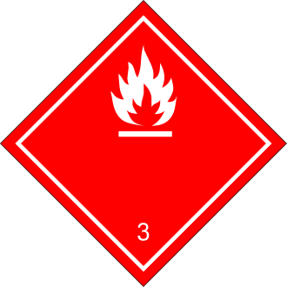
Clasă 3 lichide inflamabile.
Etichetă 3
14.4 Grupul de ambalare
ADR, IMDG, IATA III
14.5 Pericole de mediu: Nu se aplică.
14.6 Precauții speciale pentru utilizator Atenție: Lichide inflamabile.
Număr de identificare a pericolului (cod Kemler): 30
Numărul EMS: F-E,S-E
Categoria de depozitare B
14.7 Transport maritim în cantități mari conform IMO
Instrumente Nu se aplică.
Transport/Informații suplimentare:
ADR
Cantități limitate (LQ) 5L
Mărimi exceptate (EQ) Cod: E1
Cantitate netă maximă per ambalaj interior: 30 ml
Cantitate netă maximă per ambalaj exterior: 1000 ml
Categoria transport 3
Cod de restricție a tunelului D/E
IMDG
Cantități limitate (LQ) 5L
Mărimi exceptate (EQ) Cod: E1
Cantitate netă maximă pe ambalaj interior: 30 ml Cantitate netă maximă pe ambalaj exterior: 1000 ml
"Reglementare Model" ONU: UN 1993 LICHID INFLAMABIL, N.O.S. (ETANOL (ALCOOL ETILIC)), 3, III

(Contd. of page 10)
Council Directive 94/33/EC on the protection of young people at work, as ammended.
Directive 92/85/EEC on the introduction of measures to encourage improvements in the safety and health at work of pregnant workers and workers who have recently given birth or are breastfeeding, as ammended

Directive 2012/18/EU
Named dangerous substances - ANNEX I Does not contain named substances.
Seveso category P5c FLAMMABLE LIQUIDS
Qualifying quantity (tonnes) for the application of lower-tier requirements 5,000 t Qualifying quantity (tonnes) for the application of upper-tier requirements 50,000 t REGULATION (EC) No 1907/2006 ANNEX XVII Conditions of restriction: 3
REGULATION (EU) 2019/1148
National regulations:
Other regulations, limitations and prohibitive regulations
15.2 Chemical safety assessment: A Chemical Safety Assessment has not been carried out.

This information is based on our present knowledge. However, this shall not constitute a guarantee for any specific product features and shall not establish a legally valid contractual relationship.
Relevant phrases
H225 Highly flammable liquid and vapour. H319 Causes serious eye irritation.
Training hints
Suitable training on safety in handling, storing and converting the product should be given to the employees based on all the existing information.
SECTION 16: Other information

DIRECTIVA 2011/65/UE privind restricționarea utilizării anumitor substanțe periculoase în echipamentele electrice și electronice – Anexa II
Niciunul dintre ingrediente nu este menționat.

Anexa I - PRECURSORI DE EXPLOZIBILI RESTRICȚIONAȚI (Valoare limită superioară pentru licențiere conform articolului 5(3))
Niciunul dintre ingrediente nu este menționat.
ANEXA II - PRECURSORI AI EXPLOZIBILILOR RAPORTABILI
Niciunul dintre ingrediente nu este menționat.
Regulamentul (CE) nr. 273/2004 privind precursorii medicamentelor
Niciunul dintre ingrediente nu este menționat.
Regulamentul (CE) nr. 111/2005 stabilește reguli pentru monitorizarea comerțului dintre Comunitate și țările terțe cu precursori de medicamente
Niciunul dintre ingrediente nu este menționat.

Substanțe de interes foarte ridicat (SVHC) conform REACH, Articolul 57
Nu conține substanțe de mare îngrijorare (SVHC).

Clasificare conform Regulamentului (CE) nr. 1272/2008
Lichide inflamabile | Principii de legătură

(Continuarea paginii 11)
Leziuni serioase/iritații oculare | Clasificarea amestecului se bazează, în general, pe metoda de calcul  folosind date despre substanțe conform Regulamentului (CE) nr. 1272/2008.

Departamentul care emite SDS:

SUSTCHEM S.A.
Departamentul REACH & Servicii Chimice
A: 144, 3 septembrie, GR 112 51 | Atena, Grecia T: +30 210 8252510 | F: +30 210 8252575
W: www.sustchem.gr | E: info@suschem.gr

Abrevieri și acronime:
ADR: Accord relatif au transport international des marchandises dangereuses par route (Acord European privind transportul internațional al mărfurilor periculoase pe șosea)
IMDG: Codul Maritim Internațional pentru Mărfuri Periculoase IATA: Asociația Internațională a Transportului Aerian
GHS: Sistemul Global Armonizat de Clasificare și Etichetare a Substanțelor Chimice EINECS: Inventarul European al Substanțelor Chimice Comerciale Existente ELINCS: Lista Europeană a Substanțelor Chimice Notificate
CAS: Chemical Abstracts Service (divizia American Chemical Society) LC50: Concentrație letală, 50%
LD50: Doză letală, 50 la sută
PBT: SVHC persistent, bioacumulativ și toxic: Substanțe de îngrijorare foarte ridicată vPvB: foarte persistent și foarte bioacumulativ Flam. Liq. 2: Lichide inflamabile – Categoria 2 Flam. Liq. 3: Lichide inflamabile – Categoria 3
Iritație oculară. 2: Leziuni grave ale ochilor/iritații oculare – Categoria 2
EN

